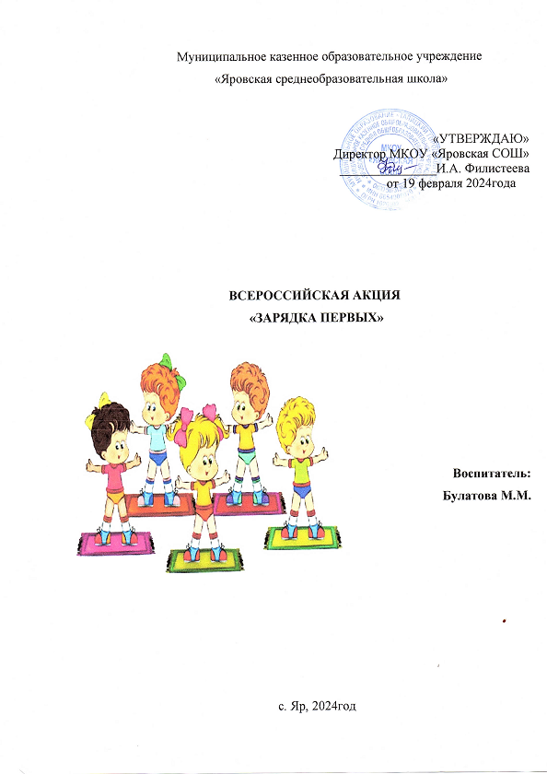

**ВСЕРОССИЙСКАЯ АКЦИЯ «ЗАРЯДКА ПЕРВЫХ»**

Всероссийская акция «Зарядка Первых», посвященная Дню здорового образа жизни.

День здорового образа жизни отмечается в России 15 февраля. Праздник направлен на пропаганду здорового образа жизни, привлечение внимания к профилактике заболеваний и вредных привычек.  
Сроки проведения: 10-15 февраля 2024 года.

Всероссийская акция «Зарядка Первых» проводится совместно с участниками первичных отделений, молодежных и детских общественных объединений, коллективных участников Движения Первых, представителями родительского и педагогического сообществ в субъектах Российской Федерации.

В рамках акции участники Движения Первых совместно с членами семьи проводят зарядку или спортивную тренировку и записывают видеоролики продолжительностью не более 1 минуты.

Участники Движения Первых записывают рассказы о роли здорового образа жизни, семейных спортивных традициях, о важности правильного питания, гигиене, эмоциональном и физическом здоровье внутри своей семьи.

Видеоролики и рассказы участники Движения Первых публикуют в день проведения Всероссийской акции «Зарядка Первых» в социальных сетях на личных страницах и цифровых сообществах первичных отделений, коллективных участников Движения Первых, а также молодежных и детских общественных объединений с официальными хештегами.

Утренняя зарядка – это бодрость и отличное настроение на весь день! Так считают не только спортсмены и медики, но дети и родители старшей группы МКОУ «Яровская СОШ». Наши ребята с родителями приняли участие во Всероссийской акции «Зарядка Первых» – одним из мероприятий, посвященных Году Семьи.

**ФОТО ОТЧЕТ** <https://vk.com/wall-206808035_2660>

